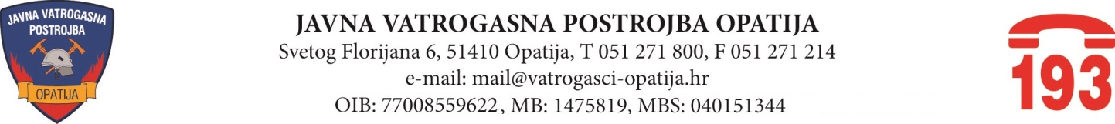

Opatija, 27. prosinca 2023. godine

Na 34. sjednici prvog saziva Vatrogasnog vijeća Javne vatrogasne postrojbe Opatija, održanoj dana 27. prosinca 2023. godine, donijeti su zaključci i odluke kako slijedi:

- Zaključak o usvajanju Zapisnika s 31. sjednice Vatrogasnog vijeća održane dana 10. studenog 2023. godine i zapisnika s 32. i 33. sjednice održane telefonskim putem, dana 12. i 18. prosinca 2023. godine;

- Odluka o usvajanju II. Izmjena financijskog plana JVP za 2023. godinu;

- Odluka o usvajanju Financijskog plana JVP Opatija za 2023. godinu s projekcijama za 2024. i 2025. godinu, uz upućivanju obavijesti jedinicama lokalne samouprave, osnivačima Javne vatrogasne postrojbe Opatija - Gradu Opatiji, Općini Matulji, Lovran i Mošćenička Draga;

- Odluka o prihvaćanju Programa rada i razvoja JVP Opatija za 2024. – 2026. godinu, uz upućivanju obavijesti jedinicama lokalne samouprave, osnivačima Javne vatrogasne postrojbe Opatija - Gradu Opatiji, Općini Matulji, Lovran i Mošćenička Draga;

- Odluka o prihvaćanju Plana nabave roba, radova i usluga JVP Opatija za 2023. godinu, te njegovoj objavi na mrežnim stranicama JVP Opatija;

- Zaključak o primanju na znanje obavijesti zapovjednika o isplati Dara djeci radnika JVP Opatija povodom Sv. Nikole;

- Zaključak o primanju na znanje obavijesti o završetku postupka u svezi događaja od dana 07. studenog 2023. godine;

- Zaključak o primanju na znanje obavijesti o podnošenju zahtjeva za odlazak u mirovinu radnika JVP Opatija.

